Mini-Projet 4 : Zabbix

Zabbix est une solution de supervision, conçue pour surveiller en temps réel l'état de vos serveurs, équipements réseau et services informatiques. Il permet de collecter des données précises sur les performances de votre infrastructure et d'alerter les administrateurs en cas d'anomalie.
Les étapes suivantes détaillent le déploiement de la version 7.0 sur un environnement Debian 13.
Veuillez noter que les commandes à exécuter dans le terminal sont indiquées ci-dessous en bleu.
# Mise à jour de la liste des paquets et des logiciels installés
apt update && apt upgrade

# Installation du serveur de base de données MariaDB
sudo apt install mariadb-server

# Téléchargement du dépôt officiel Zabbix 7.0 pour Debian 13
wget https://repo.zabbix.com/zabbix/7.0/debian/pool/main/z/zabbix-release/zabbix-release_latest_7.0+debian13_all.deb

# Ajout des répertoires systèmes au PATH pour garantir l'accès aux commandes d'administration
export PATH=$PATH:/usr/local/sbin:/usr/sbin:/sbin
# Installation du paquet de configuration du dépôt Zabbix
dpkg -i zabbix-release_latest_7.0+debian13_all.deb

# Mise à jour des dépôts et installation du serveur Zabbix, de l'interface web et de l'agent
apt update
apt install zabbix-server-mysql zabbix-frontend-php zabbix-apache-conf zabbix-sql-scripts zabbix-agent
# Connexion à MariaDB en tant que root
mysql -uroot -p

# Création de la base de données 'zabbix' avec support de l'UTF-8 complet
create database zabbix character set utf8mb4 collate utf8mb4_bin;

# Création de l'utilisateur dédié 'zabbix' avec son mot de passe
create user zabbix@localhost identified by 'password';

# Attribution de tous les privilèges sur la base 'zabbix' à l'utilisateur créé
grant all privileges on zabbix.* to zabbix@localhost;

# Autorisation temporaire de la création de fonctions pour l'importation du schéma
set global log_bin_trust_function_creators = 1;
quit;

# Importation des données initiales dans la base de données Zabbix
zcat /usr/share/zabbix-sql-scripts/mysql/server.sql.gz | mysql --default-character-set=utf8mb4 -uzabbix -p zabbix
# On désactive l'option de création de fonctions par sécurité:
mysql -uroot -p
set global log_bin_trust_function_creators = 0;
quit;

# Redémarrage des services pour appliquer les changements
systemctl restart zabbix-server zabbix-agent apache2

# Activation du lancement automatique des services au démarrage du serveur
systemctl enable zabbix-server zabbix-agent apache2

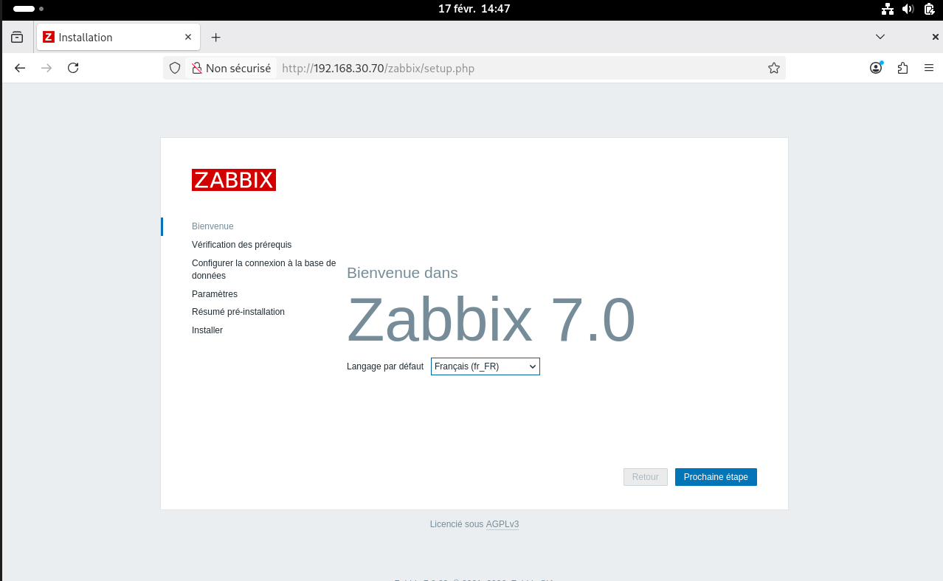
Accédez à l'interface via l'adresse http://<IP_DU_SERVEUR>/zabbix. L'assistant de configuration Zabbix 7.0 s'affiche. Sélectionnez la langue "Français" et cliquez sur Prochaine étape

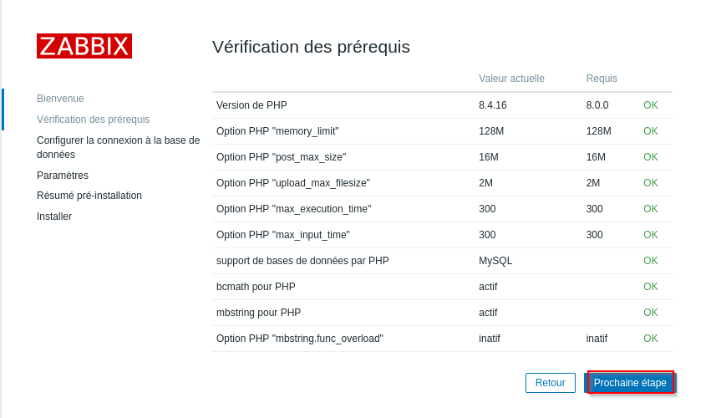
Zabbix vérifie la configuration de PHP (version, limites de mémoire, extensions comme bcmath ou mbstring). Tous les voyants doivent être sur OK ;
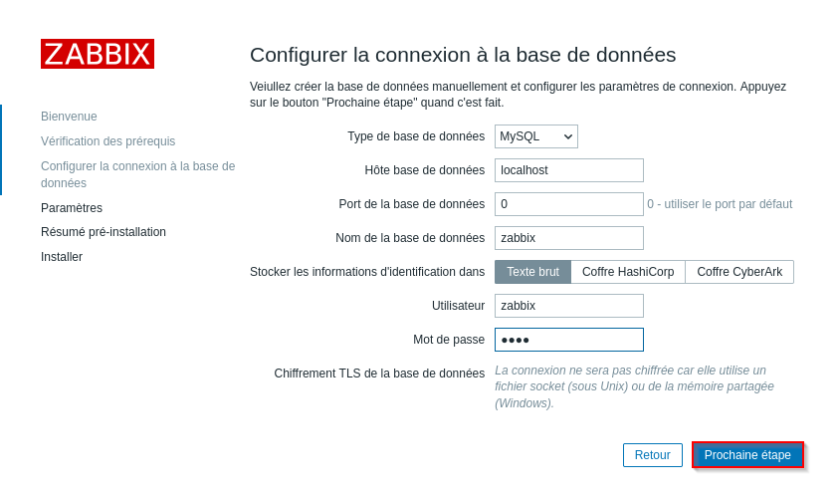
Renseignez les informations de la base de données créée précédemment (Hôte : localhost, Nom : zabbix, Utilisateur : zabbix et votre mot de passe).

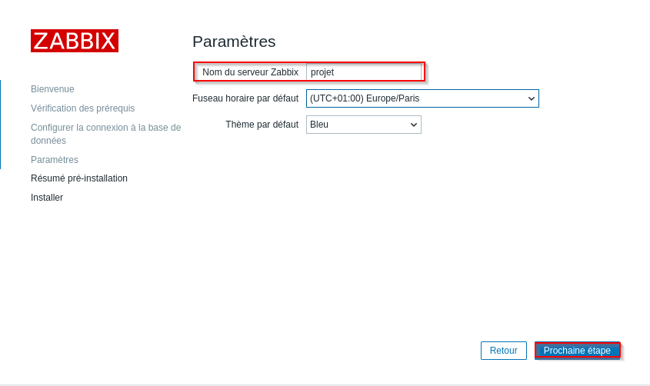
Donnez un nom à votre serveur (ici : projet) et confirmez le fuseau horaire.
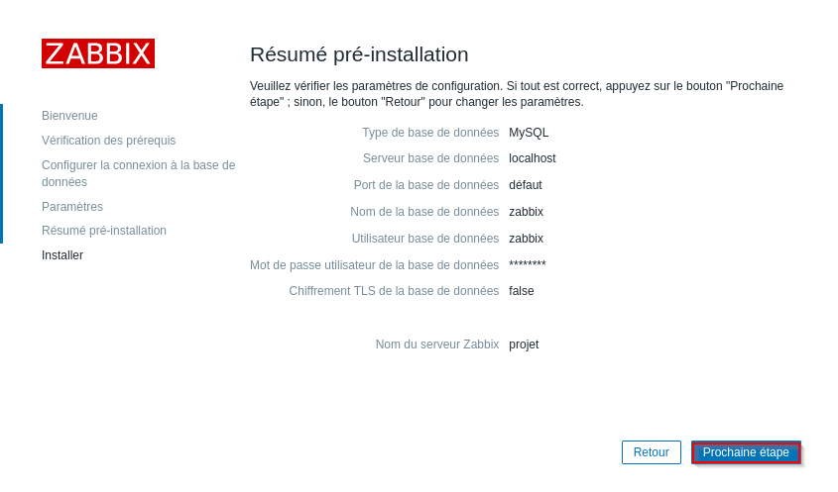
Un récapitulatif de vos choix s'affiche avant l'installation finale du fichier de configuration.

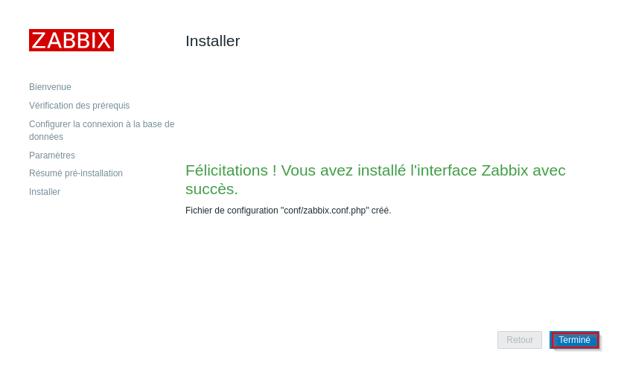
Le message de succès confirme la création du fichier conf/zabbix.conf.php. Cliquez sur Terminé.
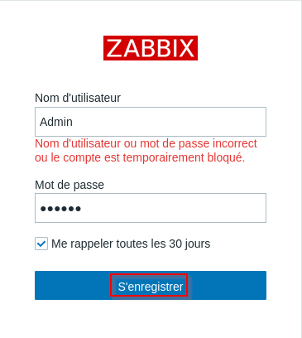
Connectez-vous avec les identifiants par défaut :
Utilisateur : Admin / Mot de passe : zabbix.
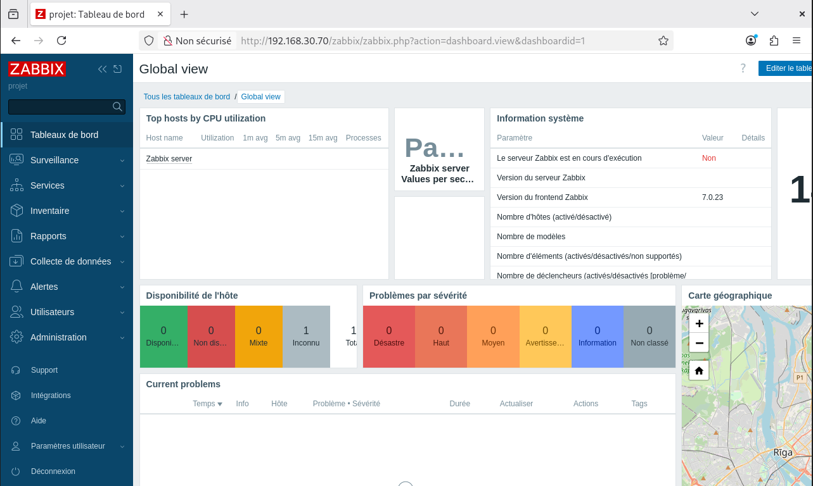
Vous arrivez sur la "Global view". Ce tableau de bord centralise l'état du système, les alertes en cours et la carte géographique des hôtes surveillés. A vous d’ajouter vos appareils à surveiller.

